Description générale de l'architecture

UML de la couche Domaine

Structure de la BDD

STRUCTURE BDD (tables, colonnes, clés, clés externes, ...) -------------------------------------------------------------
CREATE TABLE category (
id_category integer NOT NULL,
name character varying(64) NOT NULL,
capacity integer NOT NULL,
price integer NOT NULL,
id_hotel integer
);

CREATE TABLE city (
id_city integer NOT NULL,
name character varying(64) NOT NULL
);

CREATE TABLE customer (
id_customer integer NOT NULL,
first_name character varying(64) NOT NULL,
last_name character varying(64) NOT NULL,
birthday date NOT NULL,
id_city integer
);

CREATE TABLE fly (
id_fly integer NOT NULL,
id_origin integer,
id_destination integer,
day integer NOT NULL,
hour time without time zone NOT NULL,
duration integer NOT NULL,
firstclasscapacity integer NOT NULL,
firstclassprice integer NOT NULL,
secondclasscapacity integer NOT NULL,
secondclassprice integer NOT NULL,
resignation integer NOT NULL
);

CREATE TABLE hotel (
id_hotel integer NOT NULL,
name character varying(64) NOT NULL,
resignationdays integer NOT NULL,
id_city integer
);

CREATE TABLE room (
id_room integer NOT NULL,
room_number integer NOT NULL,
isbusy boolean NOT NULL,
id_category integer
);

Description de l'interface utilisateur

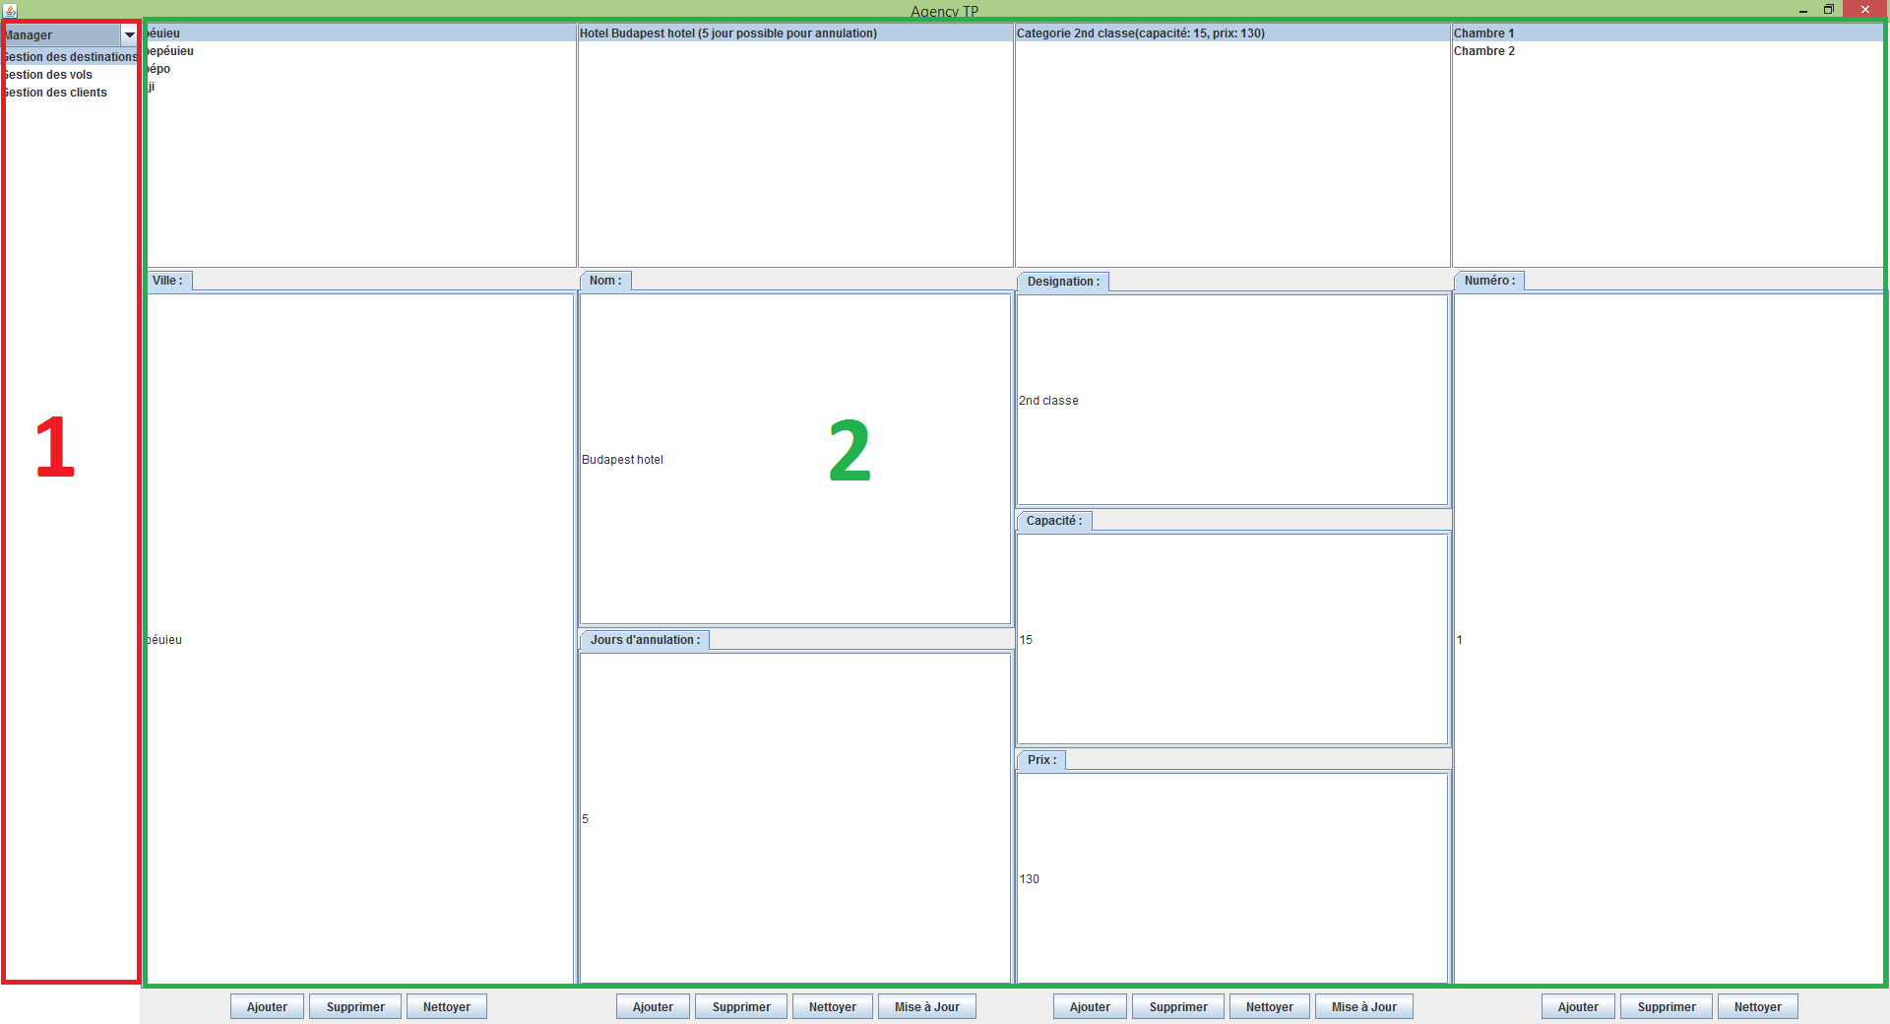Aspect global de l'application
1 → cette zone permet de choisir l'acteur de l'application {Manager, Employé} et de choisir quelle page accéder (gestion des clients, destinations…) en fonction de l'acteur
2 → cette zone est la zone principale d’interactions. C'est ici que les actions de gestion seront réalisées.

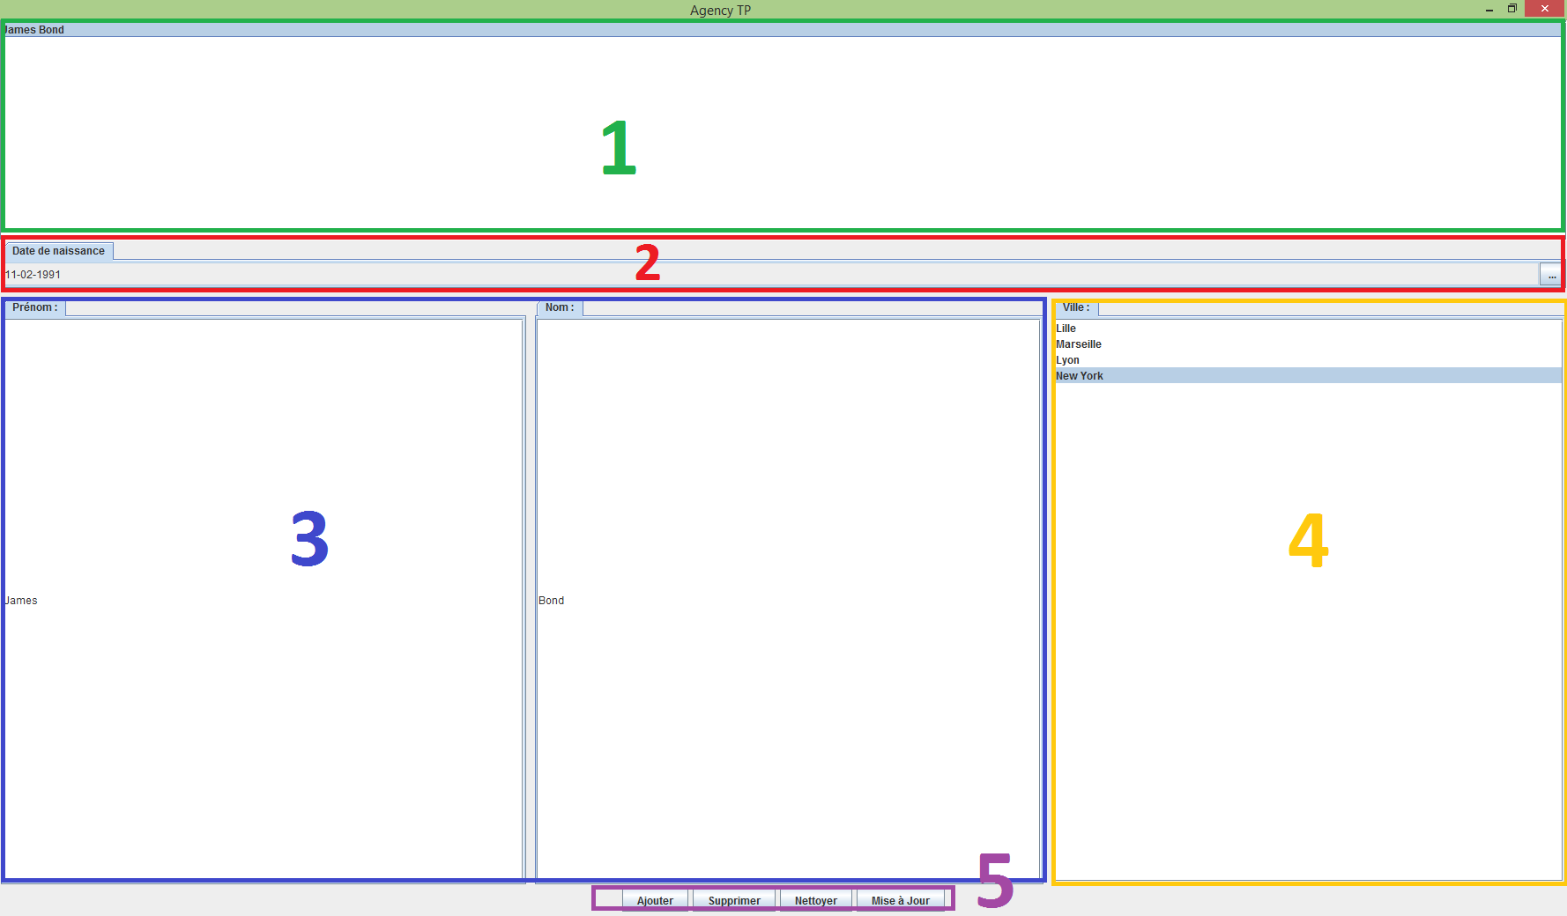Gestion des clients
1 → liste des clients : cliquer sur un client permet de pré-remplir tous les champs avec les données du client
2 → champ date de naissance
3 → champs nom et prénom
4 → choix de la ville
5 → boutons d'ajout, de suppression , de nettoyage (vide les champs) et de mise à jour (modifier)

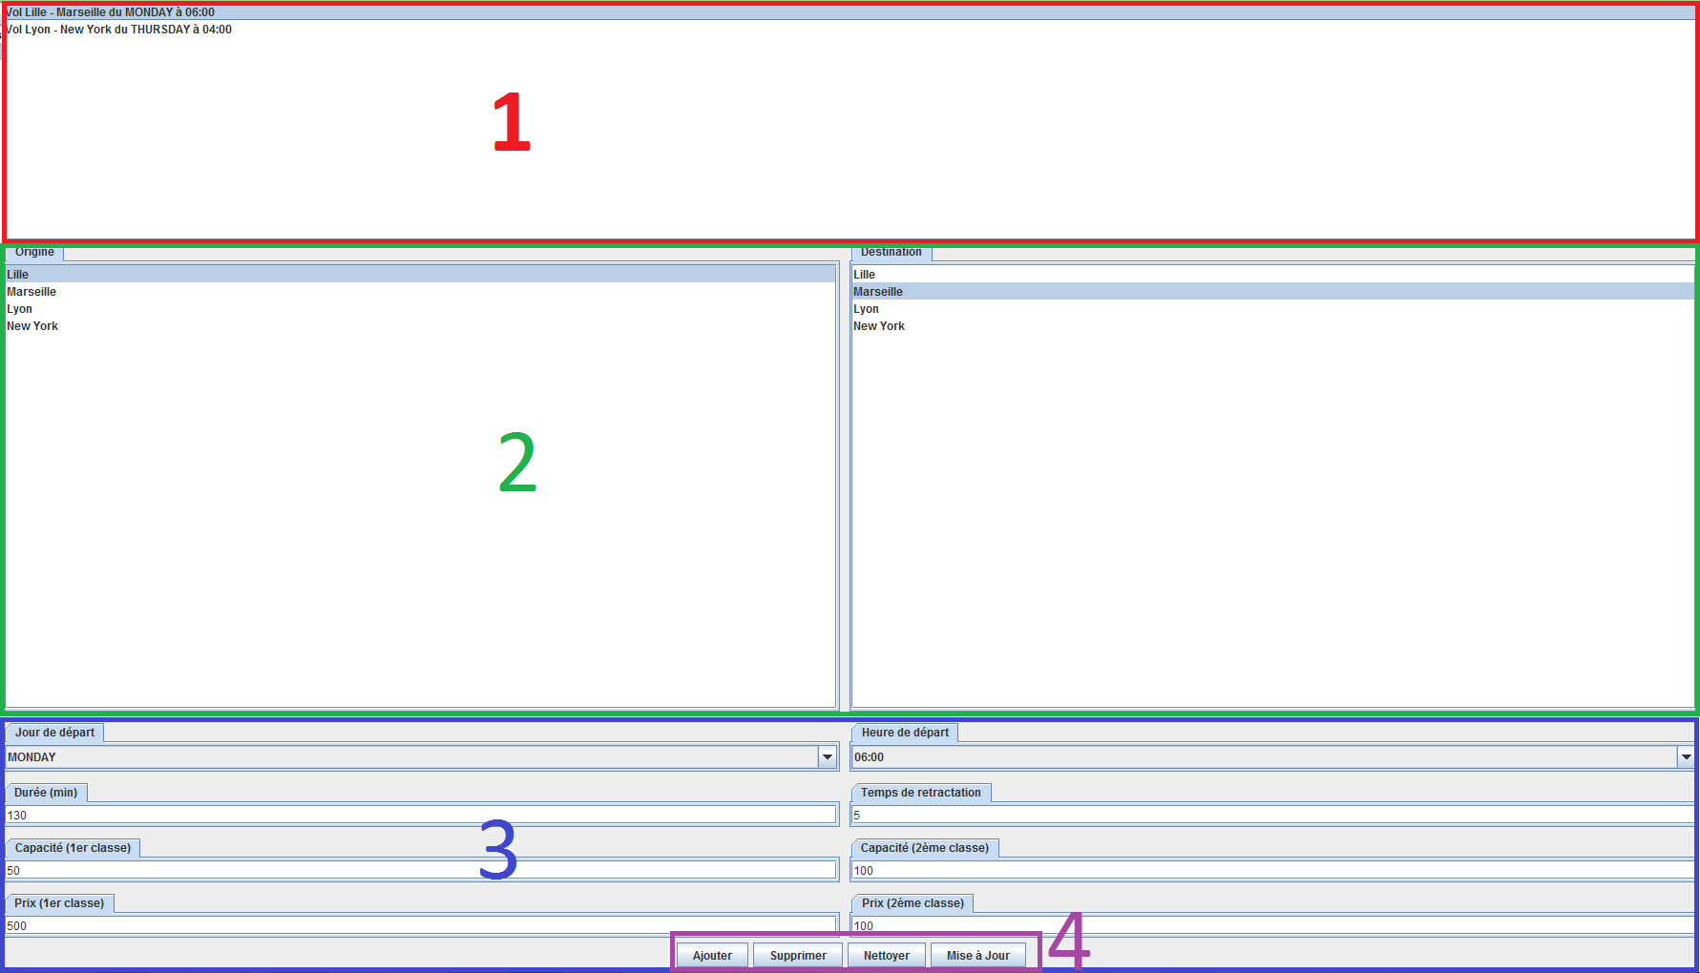Gestion des vols
1 → liste des vols : cliquer sur vol permet de pré-remplir tous les champs avec les données du vol
2 → champs ville d'origine et ville de destination
3 → champs jour de départ, heure de départ, durée, temps de rétractation, capacité en 1ère et 2nde classe, prix en 1ère et 2nde classe
4 → boutons d'ajout, de suppression, de nettoyage (vide les champs) et de mise à jour

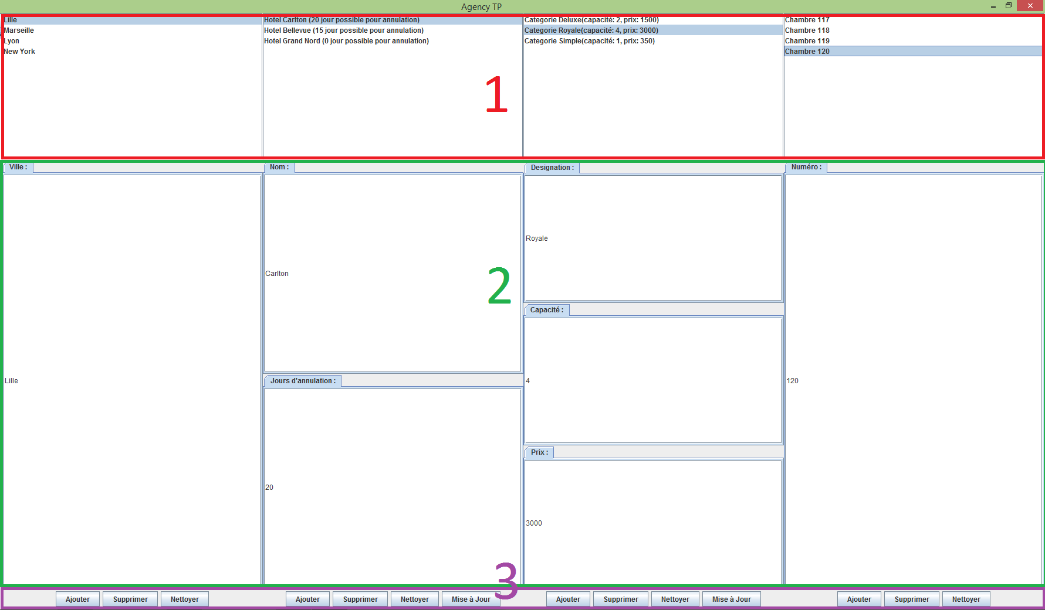Gestion des destinations

La gestion des destinations inclus la gestion :
- des villes
- des hôtels
- des catégories de chambre
- des chambres
1 → liste des villes/hôtels/catégories de chambre/chambres. Lorsqu'une ville est sélectionnée, la liste des hôtels est mise à jour et ainsi de suite
2 → champs pour la gestion des villes/hôtels/catégories de chambre/chambres
3 → boutons d'ajout, de suppression, de nettoyage et de mise à jour.

Cas d'utilisation gérés
Les Cas d'utilisations 2 à 8 sont gérés.
CU2 : gestion des clients
CU3 à CU6 : gestion des destinations
CU7 et CU8 gestion des vols

